[OpenGL講義(?) 第13回]
ぷる～♪ぎっとぷる～♪

Gitとは
Git（ギット）は、プログラムのソースコードなどの変更履歴を記録・追跡するための分散型バージョン管理システムです。「バージョン管理システム」は、ファイルの変更履歴を管理するためのプログラムです。
かつてLinuxカーネルのソースコード管理にはBitKeeperという商用ソフトウェアが用いられていました。しかし、BitKeeperの開発元であるBitMover社は、2005年4月に無償提供をやめてしまいました。そこで、リーナス・トーバルズらによって、Linuxのための新たなバージョン管理システムとして開発されたのがGitなのです。
Gitは次のような仕組みになっています。
ローカルリポジトリとリモートリポジトリ
リポジトリとは倉庫や金庫といった意味で、ファイルやディレクトリの状態を保存する場所です。変更履歴を管理したいファイルをリポジトリの管理下に置くことで、その変更履歴を記録することができます。
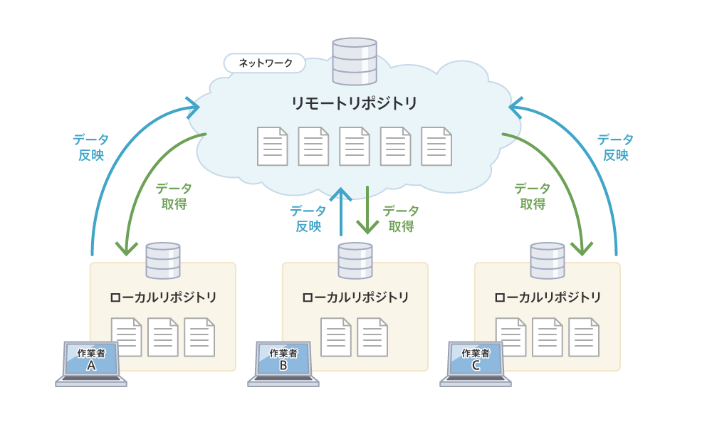
リポジトリは自分のPC内にある「ローカルリポジトリ」とサーバなどネットワーク上にある「リモートリポジトリ」の2箇所にあります。基本的にローカルリポジトリで作業を行い、プッシュという操作によって、その作業内容をリモートポジトリへ送り込みます。
コミット(commit)とプッシュ(push)
コミットは、ファイルの追加や変更の履歴をリポジトリに保存することです。
プッシュは、ファイルの追加や変更の履歴をリモートリポジトリにアップロードすることです。

ブランチ（branch）
ソフトウェアの開発では、現在リリースしてるバージョンのメンテナンスをしながら新たな機能追加やバグ修正を行わなければならない場合があります。ブランチ(「木の枝」という意味)は、このような並行して行われる複数のバージョンを管理するための機能です。
ブランチは履歴の流れを分岐して記録していくものです。分岐したブランチは他のブランチの影響を受けないため、同じリポジトリ内でそれぞれの開発を行っていくことができます。

Visual StudioからGitを使う
まずは、ソース管理方法をVisual Studio Tools for Gitに変更します。
ツールメニューのオプションから「ソース管理」を選択し、現在のソース管理プラグインから「Git」を選択してください。
次に、チームエクスプローラーを開きます。「設定」ボタンを押し、次に「グローバル設定」を選択してください。
「ユーザー名」、「電子メールアドレス」を入力して(初期値はWindowのログオンに使用したものになっているかもしれません)、「更新」ボタンを押してください。
これで初期設定は完了です。
ソリューションエクスプローラーのソリューション名を右クリックし「ソリューションをソース管理に追加」を選択します。
この操作は、ソリューションフォルダ直下にGit用フォ ルダを作成し、ソリューションをローカルリポジトリとして扱えるようにします。
さて、チームエクスプローラー最上段の「設定」という文字を左クリックすると、以下のようなメニューが開くと思います。
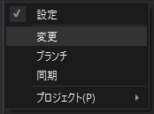
これは操作モードを変更するためのメニューです。左側にチェックがついているのが現在の操作モードです。「変更」をクリックして、変更モードにします。
変更モードでは、まずコミットメッセージの入力欄があり、その下に「段階的な変更(2017ではステージング済みの変更)」と「変更」という2つのリストが表示されます(「段階的な変更」は表示されていないかもしれません)。
Gitでは、コードの変更をひとまとめにしてコミットすることで、複数のファイルに関連する変更を管理できるようになっています。コミットするファイルを選択する操作は「ステージング」あるいは「ステージに追加する」と呼ばれます。
通常、ステージングは手動で行います。Visual Studio 2015では、「ソリューションをソース管理に追加」と同時にソリューションに含まれる全てのファイルを自動的にステージング、コミットするため、最初は何も表示されません。Visual Studio 2017では、ステージングだけが行われ、コミットは手動になります (Gitそのものにはこのような仕様はないので、Visual Studioの仕様と思われます)。
コミットすべきファイルを全てステージングしたら、メッセージを書いてコミットします。
このとき、メッセージには変更内容がわかりやすいような文章を書くようにしてください。あとから変更内容を追っていく時にはこのメッセージが手がかりになるので、ある程度詳しく書くようにします。
メッセージの書き方にも標準があるので、できるだけそれに従います。といっても難しいものではありません。最初の行に変更点の要約を書き、1行開けてその下に詳細を書く、というだけです。
例えばこんなふうです:
フォントサイズの計算を修正.
テクスチャ上のサイズとスクリーン上のサイズは異なるため、分けて計算しなければならない.
詳細に書くほどでもない小さな変更の場合は1行目の要約だけで構いません。
メッセージが書けたら「ステージング済みをコミット」ボタンを押すと、コミットが行われます。
ここで、ソリューションエクスプローラーを開いてみてください。コミットしたファイルには、青い錠前のアイコンが表示されていると思います。この錠前が表示されているものが「最新バージョン」のファイルです。
ファイルに変更を加えると、このアイコンが赤いチェックマークに変わるので、変更されたことが分かります。
変更されたファイルはチームエクスプローラーの変更モードで「変更」リストに表示され、ファイルを右クリックして「ステージ」を選ぶとステージングできます。また、変更をなかったことにしたい場合は「変更を元に戻す」を選びます。
どのような変更が行われたかを見るには「未変更のものと比較」を選びます。
ステージングしたあとは、先程と同様にメッセージを書いてコミットします。
注意: ステージング前にコミットメッセージを書くと、ボタンが「全てをコミット」に変わります。これは「変更」リストの内容全てをステージングしてコミットします。不要なファイルまでコミットされる危険性があるため、できるだけこの機能を使わず、手動でステージングしてからコミットするようにしてください。

GitHub
GitHubは世界最大のGitを利用したソフトウェア開発プロジェクトのためのソースコード管理サービスです。
世界中のGitリポジトリがGitHubに置かれており、ソースコードの管理以外にも、問題の追跡やコードレビューなどに利用されています。
公開されているソースコードの閲覧や簡単なバグ管理機能、SNSの機能を備えています。

アカウント登録
まずは、GitHubのトップページにアクセスします。
ここで、ユーザ名とメールアドレス、パスワードを入力して、アカウント登録を行ってください。

続いて、プランを選択します。有料のプランもありますが、無料で使えるFreeプランがあります。
今回はFreeプランで登録するので、「Free」を選んでから「Finish sign up」ボタンをクリックします。
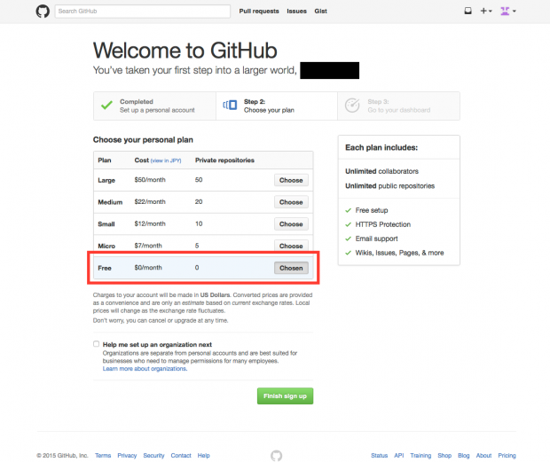
すると、登録したメールアドレスに認証のメールが届きます。メールの内容に従いユーザ認証を行ってください。
これでGitHubのアカウント登録は完了です。

GitHub Extension for Visual Studio のインストール
GitHub Extension for Visual Studioは、Visual Studio からGitHubにアクセスするためのツールです。
まず、ツールメニューより「拡張機能と更新プログラム」を選択してください。
右ペインから「オンライン→Visual Studioギャラリー」を選択し、検索ボックスに「git」と入力すると「GitHub Extension for Visual Studio」が見つかるはずです。ダウンロードボタンを押してダウンロードしてください。その後インストールが始まりますので、インストーラーの指示に従ってインストールを完了させてください。再起動を要求されると思いますので、支持に従って再起動してください。

ローカルリポジトリをGitHubにプッシュする
それでは、ソリューションをGitHubにプッシュしましょう。
チームエクスプローラーを開き、同期モードにしてください。
「Publish to GitHub」ボタンというリンクを押すと、GitHubにサインインするダイアログボックスが開きます。メールアドレスとパスワードを入力してサインインしてください。一度サインインすると、サインアウトするまではこのダイアログは開きません。
サインイン後、チームエクスプローラーに作成するリモートリポジトリ名とその説明の入力欄が現れます。リモートリポジトリ名の初期値はソリューション名になっています。これらを埋めて「Publish」ボタンを押すと、ローカルリポジトリの内容がGitHubにプッシュされます。WebブラウザでGitHubリポジトリを見るには、サインインしていれば右上のアイコンをクリックして「Your profile」を選びます。あるいは、アカウントを登録したときに表示されたURLを入力します。
リモートリポジトリが追加されているでしょうか。

